TJ-56-731型8x8LED屏练习板说明书
- 套件参数 供电电压：DC5V 外形尺寸：49*60mm
二、产品说明
该套件由64个0805贴片LED构成显示单元，采用行列扫描的方式，可以显示64像素的任意字符。套件单片机已经烧录好程序，供电后自动播放灯光动画。如果要改变显示内容，可以不焊接单片机，从接口JP1处接入控制信号，即可显示任意内容。
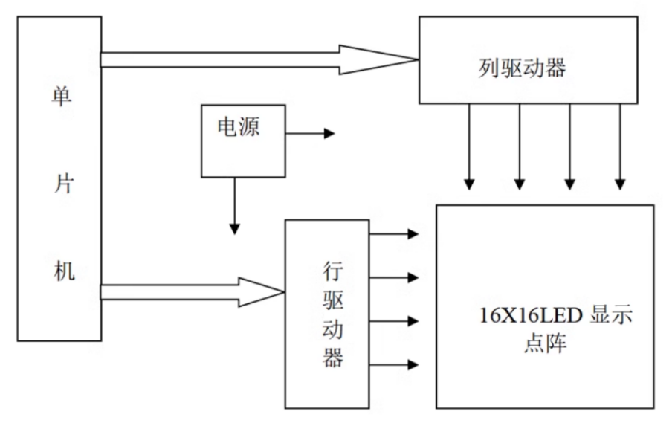
三、元件清单
序号 | 名称 | 规格 | 位置 | 数量
1 | 贴片电解电容 | 220UF/10V | C0 | 1
2 | 0603贴片电容 | 104 | C1-C4 | 4
3 | 贴片发光二极管 | 红 | L1-L64 | 65
4 | 0603电阻 | 2~10K（202~103） | R1- R9 | 9
5 | 贴片三极管 | 8550 | T1-T8 | 8
6 | 贴片单片机 | STC15F104W-35I | U1 | 1
7 | 贴片集成电路 | 74HC595 | U2 U3 | 2
8 | PCB电路板 | TJ-56-731 |  | 1

TJ-56-731型8x8LED屏练习板说明书
- 套件参数 供电电压：DC5V 外形尺寸：49*60mm
二、产品说明
该套件由64个0805贴片LED构成显示单元，采用行列扫描的方式，可以显示64像素的任意字符。套件单片机已经烧录好程序，供电后自动播放灯光动画。如果要改变显示内容，可以不焊接单片机，从接口JP1处接入控制信号，即可显示任意内容。
三、元件清单
序号 | 名称 | 规格 | 位置 | 数量
1 | 贴片电解电容 | 220UF/10V | C0 | 1
2 | 0603贴片电容 | 104 | C1-C4 | 4
3 | 贴片发光二极管 | 红 | L1-L64 | 65
4 | 0603电阻 | 2~10K（202~103） | R1- R9 | 9
5 | 贴片三极管 | 8550 | T1-T8 | 8
6 | 贴片单片机 | STC15F104W-35I | U1 | 1
7 | 贴片集成电路 | 74HC595 | U2 U3 | 2
8 | PCB电路板 | TJ-56-731 |  | 1

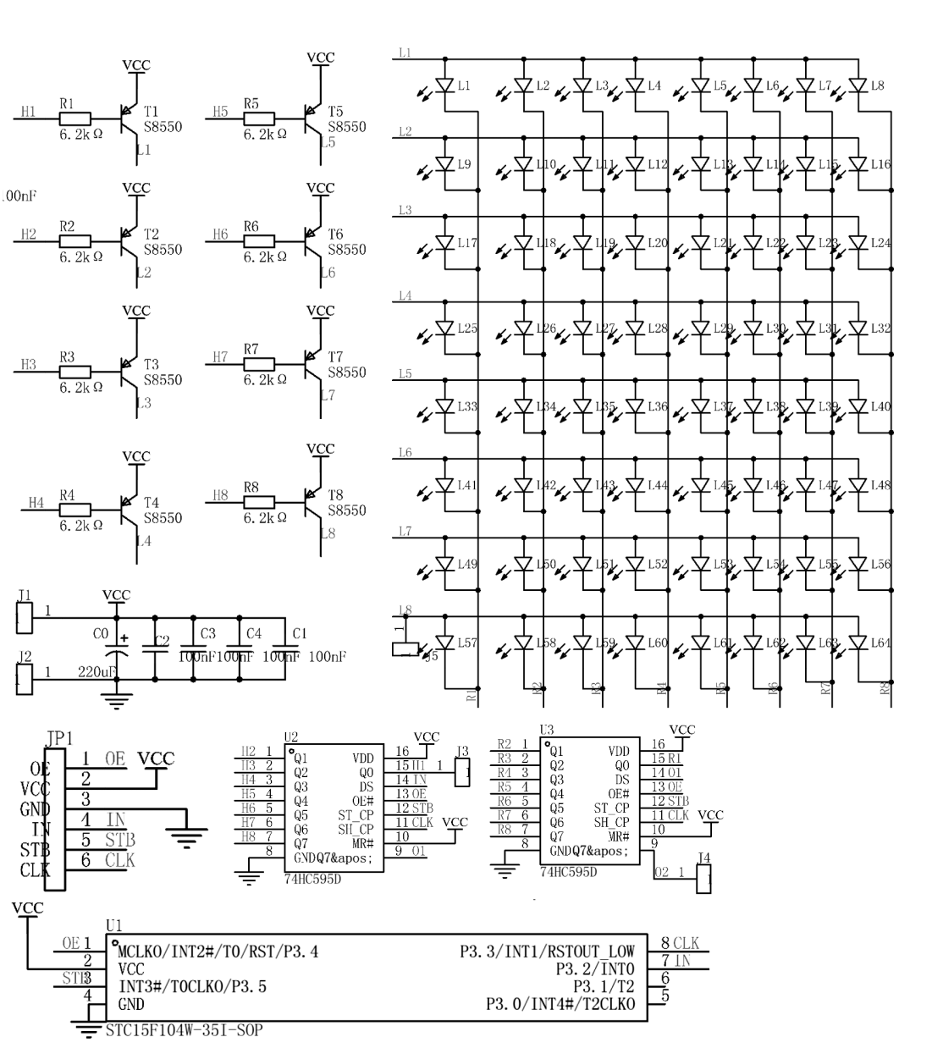
四、电路原理图

售后服务说明：
套件是手工包装，如果配件缺失或配件性能不良，可通过有效购物凭证联系经销商补齐或更换。需要技术支持或帮助，也可联系我们为您服务。
电子组装套件使用说明：
1.电子组装套件(散件)针对教学要求设计，仅用于科学研究和实验，其技术指标和参数均可能达不到产成品标准。如要提升组装后产品性能指标，买家可自行研究并改进。
2.部分套件设置有故障或性能不佳的元器件，其目的是考察组装者排除故障能力和性能提升的能力，通过故障排除和配件的性能指标测量并改进，对相关知识和技能的提升有帮助。
3.该套件不适用于需要成品的客户。
4.组装调试该套件（散件）需要具备相应的知识和技能。套件组装前，应测量全部配件，确保其性能参数安全后再安装。不具备相应专业知识的客户，切勿自行组装，否则造成危险需自行承担责任。

四、电路原理图

售后服务说明：
套件是手工包装，如果配件缺失或配件性能不良，可通过有效购物凭证联系经销商补齐或更换。需要技术支持或帮助，也可联系我们为您服务。
电子组装套件使用说明：
1.电子组装套件(散件)针对教学要求设计，仅用于科学研究和实验，其技术指标和参数均可能达不到产成品标准。如要提升组装后产品性能指标，买家可自行研究并改进。
2.部分套件设置有故障或性能不佳的元器件，其目的是考察组装者排除故障能力和性能提升的能力，通过故障排除和配件的性能指标测量并改进，对相关知识和技能的提升有帮助。
3.该套件不适用于需要成品的客户。
4.组装调试该套件（散件）需要具备相应的知识和技能。套件组装前，应测量全部配件，确保其性能参数安全后再安装。不具备相应专业知识的客户，切勿自行组装，否则造成危险需自行承担责任。

